Nr akt .....................................
Data wpływu wniosku do PUP .........................

Powiatowy Urząd Pracy
dla Miasta Torunia
ul. Mazowiecka 49A
87- 100 Toruń

WNIOSEK
O DOFINANSOWANIE PODJĘCIA DZIAŁALNOŚCI GOSPODARCZEJ

Podstawa prawna:
- art. 46 ust. 1 pkt 2 i ust. 3 ustawy z dnia 20 kwietnia 2004 r. o promocji zatrudnienia i instytucjach rynku pracy (Dz.U. z 2022, poz. 690 z późn. zm.);
- rozporządzenie Ministra Rodziny, Pracy i Polityki Społecznej z dnia 14 lipca 2017 r. w sprawie dokonywania z Funduszu Pracy refundacji kosztów wyposażenia lub doposażenia stanowiska pracy oraz przyznawania bezrobotnemu środków na podjęcie działalności gospodarczej (Dz. U. z 2022, poz. 243);
- rozporządzenie Komisji (UE) nr 1407/2013 z dnia 18 grudnia 2013r. w sprawie stosowania art. 107 i 108 Traktatu o funkcjonowaniu Unii Europejskiej do pomocy de minimis (Dz. Urz. UE L 352/1 z 24.12.2013, str. 1).

UWAGA
W celu właściwego wypełnienia wniosku prosimy o staranne jego przeczytanie. Obejmuje on zestaw zagadnień, których znajomość jest niezbędna do przeprowadzenia kompleksowej analizy formalnej i finansowej przedsięwzięcia i podjęcia przez PUP właściwej decyzji.
Informujemy, że rozpatrywane będą tylko wnioski kompletnie wypełnione.
Od negatywnego stanowiska PUP nie przysługuje odwołanie.

Złożony wniosek nie podlega zwrotowi.

I. Dane dotyczące Wnioskodawcy
- Imię i nazwisko ......................................................................................................................................
- Data i miejsce urodzenia ........................................................................................................................
- Miejsce stałego zameldowania ...............................................................................................................
- Miejsce zamieszkania…………………………………………………………………………………..
- Miejsce tymczasowego zameldowania ...................................................................................................
- Adres do korespondencji ........................................................................................................................
- Nr telefonów ...........................................................................................................................................
- Adres e- mail ..........................................................................................................................................
- Obywatelstwo .........................................................................................................................................
- NIP ..........................................................................................................................................................
- PESEL ....................................................................................................................................................
- Stan cywilny ...........................................................................................................................................
- Imię i nazwisko współmałżonka ............................................................................................................
- Pozostaję /nie pozostaję we wspólności majątkowej małżeńskiej (niepotrzebne skreślić)
- Data zarejestrowania w PUP dla Miasta Torunia ..................................................................................
14. Stan zadłużenia wnioskodawcy oraz współmałżonka (podać czy istnieją zadłużenia - z jakiego tytułu, gdzie, forma zabezpieczenia i warunki spłaty oraz wykaz udzielonych poręczeń) ……………….
……………………………………………………………………………………………………………...
……………………………………………………………………………………………………………...
……………………………………………………………………………………………………………...
……………………………………………………………………………………………………………...

II. Przygotowanie do prowadzenia działalności gospodarczej
1. Wykształcenie (należy przedstawić ukończone szkoły podając profil/ kierunek/ specjalność oraz lata nauki) ...……………………………………………………………………………………………….........
…………………………………………………………………………………………………………...…
…………………………………………………………………………………………………………...…
………………………………………………………………………………………………………...……
2. Inne kwalifikacje pomocne przy realizacji planowanego przedsięwzięcia (kursy, szkolenia, posiadane dyplomy). Należy wskazać umiejętności i kwalifikacje poświadczone dyplomem, certyfikatem, zaświadczeniem, uprawnieniami, mające istotne znaczenie z punktu widzenia prowadzenia planowanej działalności …..…………………………………………………………………………………………….
………………………………………………………………………………………………………….......
……………………………………………………………………………………………………………...
……………………………………………………………………………………………………………...
3. Doświadczenie zawodowe (na podstawie np.: umów o pracę, umów cywilno-prawnych, stażu):
UWAGA: W przypadku ostatniego zakładu pracy należy również podać sposób rozwiązania umowy o pracę.
Okres zatrudnienia | Miejsce pracy/  nazwa pracodawcy | Stanowisko i zakres obowiązków

4. Wnioskodawca prowadził działalność gospodarczą (podać rodzaj działalności, okres jej prowadzenia oraz powód likwidacji) …………………………………………………………………………………….
……………………………………………………………………………………………………………...
……………………………………………………………………………………………………………...
5. Wnioskodawca posiada udziały w spółkach (podać nazwę oraz NIP podmiotu) ………………………
……………………………………………………………………………………………………………...
…………………...........................................................................................................................................
……………………………………………………………………………………………………………...
6. Wnioskodawca pełni funkcje w spółkach/ fundacjach/ stowarzyszeniach (podać nazwę oraz nr NIP podmiotu) …………………………………………………………………………………………………..
……………………………………………………………………………………………………………...
……………………………………………………………………………………………………………...
……………………………………………………………………………………………………………...

III. Opis planowanej działalności
1. Rodzaj działalności (dotyczy podziału na: handel, usługi, produkcję z podaniem zakresu rodzaju działalności, którą się podejmie, np. usługi remontowo- budowlane, handel obuwiem) oraz szczegółowy opis zamierzonego przedsięwzięcia …..........…………................................................................................
………………………………………………………………………………………………...……………
………………………………………………………………………………………………………...……
………………………………………………………………………………………………………...……
……………………………………………………………………………………………………...………
………………………………………………………………………………………………………...……
……………………………………………………………………………………………………...………
Symbol i przedmiot planowanej działalności gospodarczej według Polskiej Klasyfikacji Działalności (PKD) na poziomie podklasy:……………………………………………………………………………
……………………………………………………………………………………………………………...
2. Forma prawna przedsięwzięcia ………………........................................................................................
3. Przewidywany termin rozpoczęcia działalności …………………………………………………...……
4. Kalkulacja kosztów związanych z podjęciem działalności gospodarczej i źródła ich finansowania:
LP. | RODZAJ POZYSKANYCH ŚRODKÓW | ŹRÓDŁA FINANSOWANIA | KWOTA
1. | Środki na podjęcia działalności gospodarczej | PUP dla Miasta Torunia
2. | Oszczędności własne przeznaczone  na sfinansowanie: ……………………………  ......................................................................................................................................................................................................................................................................................................................................................................................................................................................
3. | Posiadany sprzęt: .........................................................................  .............................................................................................................................................................................................................................................................................................................................................................................  ...........................................................................................................................................................................................................................
4. | Środki transportu (marka, rok produkcji): ..................................................................................................................................................  ………………………………………………………………………………………………
5. | Kredyt ………………………………………..  ……………………………………………………………………………………………………………………
6. | Inne (np. własny lokal): .........................................................................  ……………………………………………….……………………………………………….  ..................................................................................................................................................
RAZEM

5. Działania podjęte na rzecz działalności:
- uzyskane niezbędne zaświadczenia, zezwolenia, certyfikaty .................................................................
................................................................................................................................................................................................................................................................................................................................................................................................................................................................................................................................................................................................................................................................
…………………………………………………………………………………………………………
…………………………………………………………………………………………………………
…………………………………………………………………………………………………………
…………………………………………………………………………………………………………
…………………………………………………………………………………………………………
…………………………………………………………………………………………………………
…………………………………………………………………………………………………………
…………………………………………………………………………………………………………
- przedwstępne umowy, oświadczenia o współpracy z przyszłymi kontrahentami ..................................
................................................................................................................................................................
…………………………………………………………………………………………………………................................................................................................................................................................................................................................................................................................................................................................................................................................................................................................
…………………………………………………………………………………………………………
…………………………………………………………………………………………………………
…………………………………………………………………………………………………………
…………………………………………………………………………………………………………
…………………………………………………………………………………………………………
…………………………………………………………………………………………………………
…………………………………………………………………………………………………………
…………………………………………………………………………………………………………
- inne …….................................................................................................................................................
………………………………………………………………………………………………………….
………………………………………………………………………………………………………….
………………………………………………………………………………………………………….
………………………………………………………………………………………………………….
………………………………………………………………………………………………………….

IV. Dane dotyczące środków i ich wykorzystania
- Wnioskowana kwota: ..............................................., słownie: ..........................................................................................................................................
- Szczegółowa specyfikacja wydatków w ramach dofinansowania, o które ubiega się Wnioskodawca:
Kategoria zakupu |  | Lp. |  | Rodzaj zakupu (wyszczególnienie maszyn, urządzeń, narzędzi  z podaniem marki, modelu, itp.) | Ilość sztuk |  |  | Zakup |  |  |  |  | Źródło zaopatrzenia  (gdzie zakup zostanie dokonany) | Uzasadnienie zakupu  (pod kątem planowanej działalności) | Kwota brutto  (zgodna  z załączonym cennikiem)
 |  |  |  |  |  |  |  | Nowy |  |  | Używany
1. |  | 2. |  | 3. | 4. |  |  | 5. |  |  | 6. |  | 7. | 8. | 9.
Maszyny, urządzenia, narzędzia, wyposażenie, oprogramowanie, strona internetowa. |  | 1.
 |  | 2.
 |  | 3.
 |  | 4.
 |  | 5.
 |  | 6.
 |  | 7.
 |  | 8.
 |  | 9.
 |  | 10.
 |  | 11.
 |  | 12.
 |  | 13.
 |  | 14.
 |  | 15.
 |  | 16.
 |  | 17.
 |  | 18.
Razem (maszyny, urządzenia, narzędzia, wyposażenie, oprogramowanie, strona internetowa): |  |  |  |  |  |  |  |  |  |  |  |  |  |  | zł
Materiały, surowce, towar  (max 20% wnioskowanej kwoty) |  | 19.
 |  | 20.
 |  | 21.
 |  | 22.
 |  | 23.
 |  | 24.
 |  | 25.
 |  | 26.
 |  | 27.
 |  | 28.
Razem (materiały, surowce, towar): |  |  |  |  |  |  |  |  |  |  |  |  |  |  | zł
Reklama  (max. 15% wnioskowanej kwoty) | 29.
 | 30.
 | 31.
 | 32.
 | 33.
Razem (reklama): |  |  |  |  |  |  |  |  |  |  |  |  |  |  | zł
Inne zakupy |  |  | 34.
 |  |  | 35.
 |  |  | 36.
 |  |  | 37.
 |  |  | 38.
 |  |  | 39.
 |  |  | 40.
Razem (inne zakupy) |  |  |  |  |  |  |  |  |  |  |  |  |  |  | zł
Suma wszystkich zakupów: |  |  |  |  |  |  |  |  |  |  |  |  |  |  | zł

3. Gdzie będą znajdowały się urządzenia zakupione w ramach przyznanych środków (podać adres) …………………….…………………………………….
.........................................................................................................................................................................................................................................................
V. Dane dotyczące lokalizacji przedsiębiorstwa
1. Adres …………………………………………………………………………………………………....
2. Powierzchnia lokalu ………………………………………………………………………….…………
3. Liczba pomieszczeń w lokalu ………………………………………………………………………..….
4. Forma własności lokalu:
- własność wnioskodawcy (TAK/ NIE)
- wynajęty, (od kogo) ……………………………………………………………..……………..…
- użyczony, (od kogo) ……………………………………………………………….………….….
5. Okres, na który jest podpisania umowa najmu/ użyczenia ……………………….…………….…….…………………………………………………………………
6. Wysokość miesięcznej opłaty za najem ………………………………………………….……………..
7. Jest to: mieszkanie/ dom/ lokal użytkowy/ mieszkanie w całości dostosowane i przekształcone na lokal usługowy/ garaż/ piwnica/ inne.
( właściwe podkreślić)

8. Stan dostosowania pomieszczenia/ pomieszczeń do planowanej działalności (w jaki sposób zostało ono już przystosowane, planowane zmiany, czego w nim brakuje, jakie posiada wyposażenie) ……….....
……………………………………………………………………………………………………………...
……………………………………………………………………………………………………………...
……………………………………………………………………………………………………………...
……………………………………………………………………………………………………………...
……………………………………………………………………………………………………………...
……………………………………………………………………………………………………………...
……………………………………………………………………………………………………………...
……………………………………………………………………………………………………………...
……………………………………………………………………………………………………………...
……………………………………………………………………………………………………………...
……………………………………………………………………………………………………………...
……………………………………………………………………………………………………………...
……………………………………………………………………………………………………………...
……………………………………………………………………………………………………………...

VI. Dane dotyczące rynku

1. Rodzaj klientów ( właściwe podkreślić):
- osoby indywidualne - przedsiębiorstwa
2. Czy występuje sezonowość popytu? .......................................................................................................
3. Przewidywany rynek zbytu ( procentowo):
- miejscowy ....... - krajowy ....... - zagraniczny .......
4. Charakterystyka rynku i konkurencji (czy występuje realne zapotrzebowanie na oferowany produkt/ usługę, główni konkurenci, czym różni się Państwa oferta od konkurencji) ………………..……………..
……………………………………………………………………………………………………………...
……………………………………………………………………………………………………………...
……………………………………………………………………………………………..……………….
………………………………………………………………………………………………..…………….
…………………………………………………………………………………………………………..….
……………………………………………………………………………………………………………...
……………………………………………………………………………………………………………...
……………………………………………………………………………………………………………...
……………………………………………………………………………………………………………...
……………………………………………………………………………………………………………...
……………………………………………………………………………………………………………...
……………………………………………………………………………………………………………...
……………………………………………………………………………………………………………...
……………………………………………………………………………………………………………...
……………………………………………………………………………………………………………...
……………………………………………………………………………………………………………...
5. Dystrybucja i promocja produktu/ usługi (opisać, w jaki sposób będzie prowadzona sprzedaż i promocja – metody dotarcia do klientów) ……………………………………………..........................................................
…………………………………………………………………………………………………………………..
..............................................................................................................................................................................
..............................................................................................................................................................................
..............................................................................................................................................................................
............................................................................................................................................................................................................................................................................................................................................................
…………………………………………………………………………………………………………………..
…………………………………………………………………………………………………………………..
…………………………………………………………………………………………………………………..
…………………………………………………………………………………………………………………..
…………………………………………………………………………………………………………………..
…………………………………………………………………………………………………………………..
…………………………………………………………………………………………………………………..
……………………………………………………………………………………………………………...
……………………………………………………………………………………………………………...
.......................................................................................................................................................................
VII. Przewidywane efekty ekonomiczne w pierwszym roku prowadzenia działalności
Lp. | Wyszczególnienie | za I kwartał  prowadzenia  działalności | za II kwartał prowadzenia działalności | za III kwartał prowadzenia działalności | za IV kwartał prowadzenia działalności | pierwszy rok działalności
A. | Przychód ogółem
1. | Przychody ze sprzedaży produktów, usług, towarów
B. | Koszty ogółem
1. | Zakup materiałów, towarów  i usług
2. | Reklama
3. | Wynagrodzenia pracowników  (liczba osób x płaca brutto)
4. | Narzuty na wynagrodzenia pracowników
5. | Prowadzenie ksiąg przez biuro rachunkowe
6. | Opłaty za najem lokalu  (lub podatek od nieruchomości w przypadku własnego lokalu)
7. | Opłaty eksploatacyjne (energia, woda, c.o., inne)
8. | Transport
10. | Ubezpieczenia firmy
11. | Inne koszty  (np. telefon, poczta)
C. | Dochód brutto (A-B)
D. | Składki na ubezpieczenia społeczne właściciela przedsięwzięcia
E. | Zysk brutto  (C-D)
F. | Składki na ubezpieczenia zdrowotne właściciela przedsięwzięcia
G. | Podatek dochodowy
H. | Dochód netto (E-F-G)

- Kalkulacja cenowa głównego produktu /usługi/ wg następującego schematu:

- zużycie surowca na jednostkę wyrobu gotowego …………………………………………………
- pozostałe koszty produkcji …………………………………………………
- cena sprzedaży …………………………………………………
- ilość sprzedana w miesiącu …………………………………………………

IX. Zabezpieczenie wnioskowanych środków
(zaznaczyć właściwe)

Weksel z poręczeniem wekslowym

Akt notarialny o poddaniu się egzekucji przez dłużnika

Poręczenie Toruńskiego Funduszu Poręczeń Kredytowych Sp. z o. o. (ul. Kopernika 27, 87-100 Toruń tel.: 56 654 71 70) oraz poręczony weksel in blanco przez 1 poręczyciela osiągającego średni miesięczny dochód brutto z 3 ostatnich miesięcy w wysokości co najmniej 3.700,00 zł.

Weksel z poręczeniem wekslowym
2 poręczycieli osiągających średni miesięczny dochód brutto z 3 ostatnich miesięcy w wysokości co najmniej 3.700,00 zł (każda osoba) lub
1 poręczyciel osiągający średni miesięczny dochód brutto z 3 ostatnich miesięcy w wysokości co najmniej 6.200,00 zł
(w przypadku poręczycieli prowadzących działalność gospodarczą będzie brany pod uwagę dochód
z ostatniego rocznego zeznania PIT podzielony przez 12 miesięcy).

Informacje o poręczycielach:
- Imię i nazwisko poręczyciela .................................................................................................................
- Adres zameldowania na stałe .................................................................................................................
- PESEL ....................................................................................................................................................
- Miejsce zatrudnienia / wpis do CEIDG (niewłaściwe skreślić) …………………………………………….
- Średni dochód miesięczny brutto z 3 m-cy / dochód z ostatniego rocznego zeznania PIT podzielony przez 12 miesięcy (niewłaściwe skreślić) …………………………………………………………………...

- Imię i nazwisko poręczyciela .................................................................................................................
- Adres zameldowania na stałe .................................................................................................................
- PESEL ....................................................................................................................................................
- Miejsce zatrudnienia / wpis do CEIDG (niewłaściwe skreślić) …………………………………………….
- Średni dochód miesięczny brutto z 3 m-cy / dochód z ostatniego rocznego zeznania PIT podzielony przez 12 miesięcy (niewłaściwe skreślić) …………………………………………………………………...

Wiarygodność danych podanych w niniejszym wniosku stwierdzam własnoręcznym podpisem pod rygorem odpowiedzialności karnej z art. 233 k.k. za poświadczenie nieprawdy.

Toruń, dnia ........................... …..........................................
(czytelny podpis Wnioskodawcy)

Oświadczam, że otrzymałem(am) Regulamin w sprawie przyznawania środków z Funduszu Pracy na podjęcie działalności gospodarczej i zapoznałem(am) się z jego treścią.

Toruń, dnia ............................ .............................................
(czytelny podpis Wnioskodawcy)

Załączniki wymagane do wniosku:
- Oświadczenie bezrobotnego, absolwenta CIS, absolwenta KIS.
- Oświadczenie bezrobotnego, absolwenta CIS, absolwenta KIS w związku z wystąpieniem stanu zagrożenia epidemicznego albo stanu epidemii ogłoszonego z powodu COVID-19.
- Oświadczenie opiekuna.
- Klauzula informacyjna dotycząca przetwarzania danych osobowych w PUP dla Miasta Torunia.
- Zaświadczenie lub oświadczenie o uzyskanej pomocy de minimis zgodnie z art. 37 ustawy z dnia 30 kwietnia 2004r. o postępowaniu w sprawach dotyczących pomocy publicznej (Dz. U. z 2021 r. poz. 743).
- Formularz informacji przedstawianych przy ubieganiu się o pomoc de minimis.
- Oświadczenie majątkowe (w przypadku wyboru formy zabezpieczenia w postaci aktu notarialnego o poddaniu się egzekucji przez dłużnika).
- Przedwstępne umowy, oświadczenia o współpracy z przyszłymi kontrahentami.
- Kserokopia aktu własności nieruchomości, w której będzie prowadzona działalność gospodarcza.
- Wstępna umowa dzierżawy, najmu, użyczenia lokalu (z zaznaczeniem, że jest to lokal na potrzeby prowadzenia działalności gospodarczej) + kserokopia aktu własności lokalu.
- Oferty cenowe (cenniki, faktury proforma) na planowane zakupy.
- Kserokopie świadectw ukończonych kursów związanych z planowaną działalnością.
- Kserokopie świadectw pracy związanych z planowaną działalnością.

Załącznik nr 1

Toruń, dnia …………………..

OŚWIADCZENIE BEZROBOTNEGO, ABSOLWENTA CIS, ABSOLWENTA KIS

Świadomy(a), iż zeznanie nieprawdy lub zatajenie prawdy, zgodnie z art. 233 § 1 Kodeksu Karnego (Dz.U. z 2022 r. poz. 1138 z poźn. zm.); podlega karze pozbawienia wolności do lat 8, oświadczam co następuje:
- Nie otrzymałem bezzwrotnych środków Funduszu Pracy lub innych bezzwrotnych środków publicznych na podjęcie działalności gospodarczej lub rolniczej, założenie lub przystąpienie do spółdzielni socjalnej.
- Nie posiadam wpisu do ewidencji działalności gospodarczej.*
- Posiadam wpis do ewidencji działalności gospodarczej, ale zakończyłem/am działalność gospodarczą w dniu przypadającym w okresie przed upływem, co najmniej 12 miesięcy bezpośrednio poprzedzających dzień złożenia wniosku.*
- Nie podejmę zatrudnienia w okresie 12 miesięcy od dnia rozpoczęcia prowadzenia działalności gospodarczej.
- Zobowiązuję się do prowadzenia działalności gospodarczej w okresie 12 miesięcy od dnia jej rozpoczęcia oraz niezawieszania jej wykonywania łącznie na okres dłuższy niż 6 miesięcy (okresu zawieszenia nie wlicza się do okresu 12 miesięcy prowadzenia działalności).
- W okresie 2 lat przed dniem złożenia wniosku nie byłem/am karany/a za przestępstwa przeciwko obrotowi gospodarczemu w rozumieniu ustawy z dnia 6 czerwca 1997r. – Kodeks lub ustawy, z dnia 28 października 2002r. o odpowiedzialności podmiotów zbiorowych za czyny zabronione pod groźbą kary (Dz.U. z 2020 r., 358 z późn. zm.).
- Nie złożyłem/am do innego starosty wniosku o przyznanie dofinansowania lub przyznanie jednorazowo środków na założenie lub przystąpienie do spółdzielni socjalnej.
- W okresie 12 miesięcy poprzedzających złożenie wniosku:
a) nie odmówiłem/am bez uzasadnionej przyczyny przyjęcia propozycji odpowiedniej pracy lub innej formy pomocy określonej w ustawie oraz udziału w działaniach w ramach Programu Aktywizacja i Integracja, o którym mowa w art. 62a ustawy,
b) nie przerwałem/am z własnej winy szkolenia, stażu, realizacji indywidualnego plany działania, udziału w działaniach w ramach Programu Aktywizacja i Integracja, o którym mowa w art. 62a ustawy, wykonywania prac społecznie użytecznych lub innej formy pomocy określonej w ustawie,
c) po skierowaniu podjąłem/am szkolenie, przygotowanie zawodowe dorosłych, staż, prace społecznie użyteczne lub inną formę pomocy określoną w ustawie.

........................................................
(czytelny podpis Wnioskodawcy)

*niepotrzebne skreślić

Załącznik nr 2

Toruń, dnia …………………………….

OŚWIADCZENIE BEZROBOTNEGO, ABSOLWENTA CIS, ABSOLWENTA KIS
W ZWIĄZKU Z WYSTĄPIENIEM STANU ZAGROŻENIA PANDEMICZNEGO ALBO STANU EPIDEMII OGŁOSZONEGO Z POWODU COVID – 19

Oświadczam, że symbol i przedmiot planowanej działalności gospodarczej według Polskiej Klasyfikacji Działalności (PKD) na poziomie podklasy jest inny od działalności zakończonej w okresie obowiązywania stanu zagrożenia epidemicznego albo stanu epidemii, ogłoszonego z powodu Covid-19, w okresie krótszym niż 12 miesięcy bezpośrednio poprzedzających dzień złożenia wniosku o dofinansowanie.

……………………………………………….
(czytelny podpis Wnioskodawcy)

Załącznik nr 3

Toruń, dnia …………………………….

OŚWIADCZENIE OPIEKUNA

Świadomy(a), iż zeznanie nieprawdy lub zatajenie prawdy, zgodnie z art. 233 § 1 Kodeksu Karnego; podlega karze pozbawienia wolności do lat 8, oświadczam co następuje:

- Nie otrzymałem bezzwrotnych środków Funduszu Pracy lub innych bezzwrotnych środków publicznych na podjęcie działalności gospodarczej lub rolniczej, założenie lub przystąpienie do spółdzielni socjalnej.

- Nie podejmę zatrudnienia w okresie 12 miesięcy od dnia rozpoczęcia prowadzenia działalności gospodarczej.

- Zobowiązuję się do prowadzenia działalności gospodarczej w okresie 12 miesięcy od dnia jej rozpoczęcia oraz niezawieszania jej wykonywania łącznie na okres dłuższy niż 6 miesięcy (okresu zawieszenia nie wlicza się do okresu 12 miesięcy prowadzenia działalności).

- Nie złożyłem/am do innego starosty wniosku o przyznanie dofinansowania lub przyznanie jednorazowo środków na założenie lub przystąpienie do spółdzielni socjalnej.

- W okresie 2 lat przed dniem złożenia wniosku nie byłem/am karany/a za przestępstwa przeciwko obrotowi gospodarczemu w rozumieniu ustawy z dnia 6 czerwca 1997r. – Kodeks karny lub ustawy, z dnia 28 października 2002r. o odpowiedzialności podmiotów zbiorowych za czyny zabronione pod groźbą kary (Dz.U. z 2020 r., poz. 358 z późn. zm.).

.........................................................................
(czytelny podpis Wnioskodawcy)

Załącznik nr 4

Klauzula informacyjna OGÓLNA
dotycząca przetwarzania danych osobowych w Powiatowym Urzędzie Pracy dla Miasta Torunia
Na podstawie z art. 13 ust. 1 i 2 rozporządzenia Parlamentu Europejskiego i Rady (UE) 2016/679

z dnia 27 kwietnia 2016r. w sprawie ochrony osób fizycznych w związku przetwarzaniem danych osobowych i w sprawie swobodnego przepływu takich danych oraz uchylenia dyrektywy 95/46/WE (ogólne rozporządzenie o ochronie danych z dnia 27 kwietnia 2016r.) [Dz. Urz. UE. L 2016, nr 119], zwanego dalej RODO, informuję, że Administratorem Pani/Pana danych osobowych (dalej Administrator) jest Dyrektor Powiatowego Urzędu Pracy dla Miasta Torunia. ul. Mazowiecka 49a, 87-100 Toruń, dane kontaktowe: tel. 56 658 02 02 bądź e-mail: toto@praca.gov.pl

1. Administrator wyznaczył Inspektora ds. Ochrony Danych Osobowych - dane kontaktowe: Piotr Juzoń, e-mail: iodo.rodo@muptorun.praca.gov.pl

2. Pani/Pana dane osobowe przetwarzane będą w celu i w zakresie niezbędnym do wypełnienia określonego obowiązku prawnego wynikającego z przepisów prawa a ciążącego na administratorze na podstawie art. 6 ust. 1 lit. c RODO, a w szczególności z Kodeksu Postępowania Administracyjnego, Prawa Zamówień Publicznych, ustawy z dnia 6 września 2001 roku o dostępie do informacji publicznej oraz na podstawie wyrażonej dobrowolnie przez Panią/Pana zgody do przetwarzania danych w sytuacji, gdy podanie danych nie jest obowiązkiem prawnym (art. 6 ust. 1 lit. a) RODO.

3. Pani/Pana dane osobowe będą przekazywane i udostępnione wyłącznie podmiotom uprawnionym do ich uzyskania na podstawie obowiązujących przepisów prawa oraz podmiotom, które zawarły z administratorem danych umowy powierzenia z dostawcami oprogramowania i systemów informatycznych, na świadczenie usług pocztowych, prawnych.

4. Przekazywanie danych poza Europejski Obszar Gospodarczy (EOG): Administrator nie przekazuje Pani/Pana danych za granicę.

5. Okres przechowywania danych: Pani/Pana dane osobowe nie będą przechowywane dłużej, niż jest to konieczne dla celu, dla którego zostały zebrane i w czasie określonym przepisami prawa, a w szczególności wynikających z instrukcji archiwalnej, która określa okresy przechowywania dokumentacji oraz do czasu wycofania zgody na przetwarzanie danych.

6. Środki bezpieczeństwa i przechowywania danych: Administrator dokłada wszelkich starań, aby zapewnić środki fizycznej, technicznej i organizacyjnej ochrony danych osobowych, przed ich przypadkowym czy nieumyślnym zniszczeniem, przypadkową utratą, zmianą, nieuprawnionym ujawnieniem, wykorzystaniem czy dostępem, zgodnie ze wszystkimi obowiązującymi przepisami. W tym celu zobowiązuje się właściwe chronić Pani/Pana dane osobowe zgodnie z przyjętymi wewnętrznymi politykami, procedurami i standardami.

7. W związku z przetwarzaniem danych osobowych przysługuje Pani/Panu prawo do: dostępu do danych osobowych, sprostowania, usunięcia lub ograniczenia przetwarzania, wniesienia sprzeciwu wobec przetwarzania oraz prawo do przenoszenia danych, wycofania zgody na przetwarzanie danych osobowych w dowolnym momencie - jeśli do przetwarzania doszło na podstawie zgody.
- Cofnięcie zgody pozostaje bez wpływu na zgodność z prawem przetwarzania, którego dokonano na podstawie zgody przed jej cofnięciem.
- Wymienione prawa mogą być ograniczone w sytuacjach, kiedy Urząd jest zobowiązany prawnie do przetwarzania danych w celu realizacji obowiązku ustawowego.
Z powyższych praw można skorzystać poprzez: kontakt pisemny, za pomocą poczty tradycyjnej, na adres: ul. Mazowiecka 49a, 87-100 Toruń oraz kontakt drogą e-mail: iodo.rodo@muptorun.praca.gov.pl
Przysługuje Pani/Panu prawo do wniesienia skargi do organu nadzorczego – Prezes Urzędu Ochrony Danych Osobowych, gdy uzna Pani/Pan, że przetwarzanie należących do Pani/Pana danych osobowych narusza przepisy RODO.

8. Pana/Pani dane osobowe nie będą przetwarzane w sposób zautomatyzowany i nie będą profilowane
Informację otrzymałam i przyjęłam/przyjąłem do wiadomości i stosowania.

Toruń, dnia ……………………… ….……………………………………..
(czytelny podpis Bezrobotnego)

Załącznik nr 5

Toruń, dnia ………………..

Oświadczenie

Świadomy, iż zeznanie nieprawdy lub zatajenie prawdy, zgodnie z art. 233 § 1 Kodeksu Karnego podlega karze pozbawienia wolności, jako Wnioskodawca oświadczam, że
w okresie ostatnich 3 lat przed dniem złożenia niniejszego wniosku o udzielenie pomocy publicznej¹⁾ nie otrzymałem (am) / otrzymałem (am)* pomoc publiczną de minimis w następującej wielkości:

Lp. | Organ  udzielający  pomocy | Podstawa  prawna otrzymanej  pomocy²⁾ | Dzień udzielenia  pomocy  (dzień-miesiąc-rok) | Nr programu  pomocowego,  decyzji lub  umowy | Forma  pomocy³⁾ | Wartość pomocy  brutto
 |  |  |  |  |  | w Euro⁴⁾ | w PLN
1.
2.
3.
Razem pomoc de minimis

……………………………………
(czytelny podpis Wnioskodawcy)

- Pomoc de minimis oznacza pomoc przyznaną temu samemu przedsiębiorstwu w jakimkolwiek okresie kolejnych trzech lat poprzedzających dzień złożenia wniosku, która łącznie z pomocą udzieloną na podstawie wniosku nie przekroczy równowartości 200 000 EURO. Wartość pomocy jest wartością brutto, tzn. nie uwzględnia potrąceń z tytułu podatków bezpośrednich. Pułap ten stosuje się bez względu na formę pomocy i jej cel.
- Należy podać pełną podstawę prawną udzielenia pomocy (nazwa aktu prawnego).
- Pomocą jest każde wsparcie udzielone ze środków publicznych w szczególności: dotacje, pożyczki, kredyty, gwarancje, poręczenia, ulgi i zwolnienia podatkowe, zaniechanie poboru podatku, odroczenie płatności lub rozłożenie na raty płatności podatku, umorzenie zaległości podatkowej oraz inne formy wsparcia, które w jakikolwiek sposób uprzywilejowują ich beneficjenta w stosunku do konkurentów.
- Należy podać wartość pomocy w euro - równowartość pomocy w euro ustala się według kursu średniego walut obcych, ogłaszanego przez Narodowy Bank Polski, obowiązującego w dniu udzielenia pomocy.

*niepotrzebne skreślić

Załącznik nr 6
Załączniki do rozporządzenia Rady Ministrów
z dnia 24 października 2014 r. (poz. 1543)
Załącznik nr 1
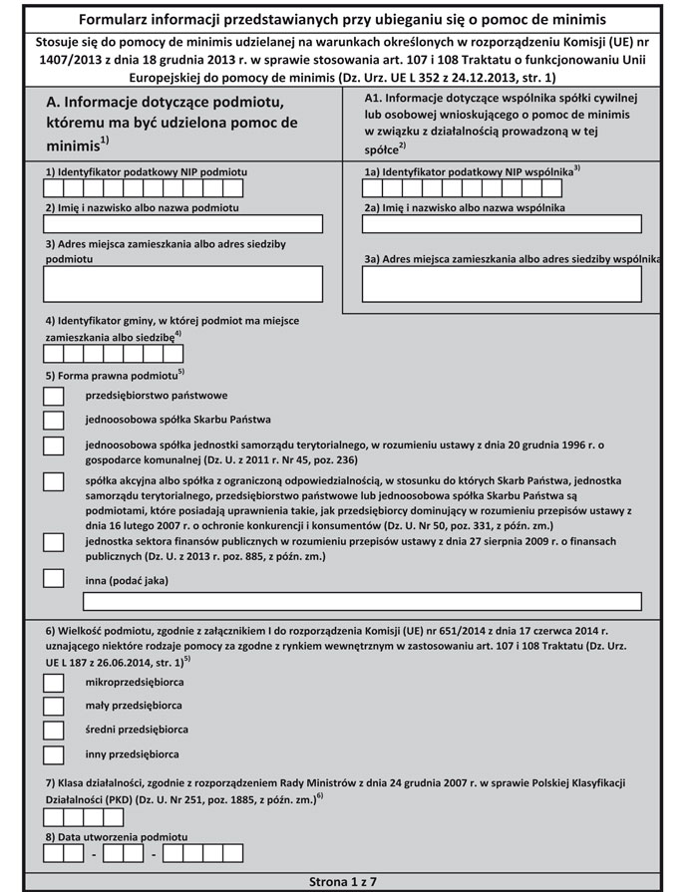
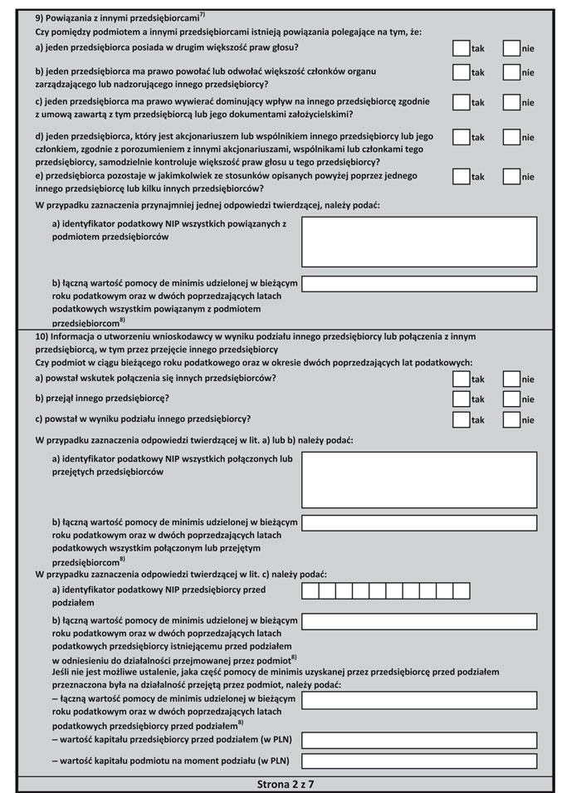
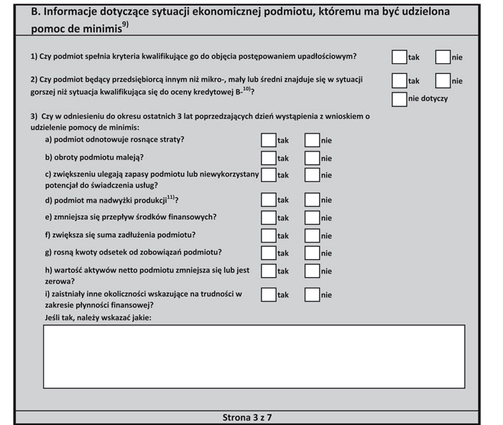
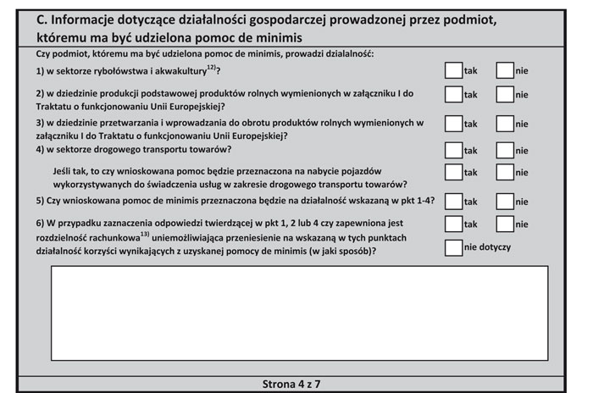
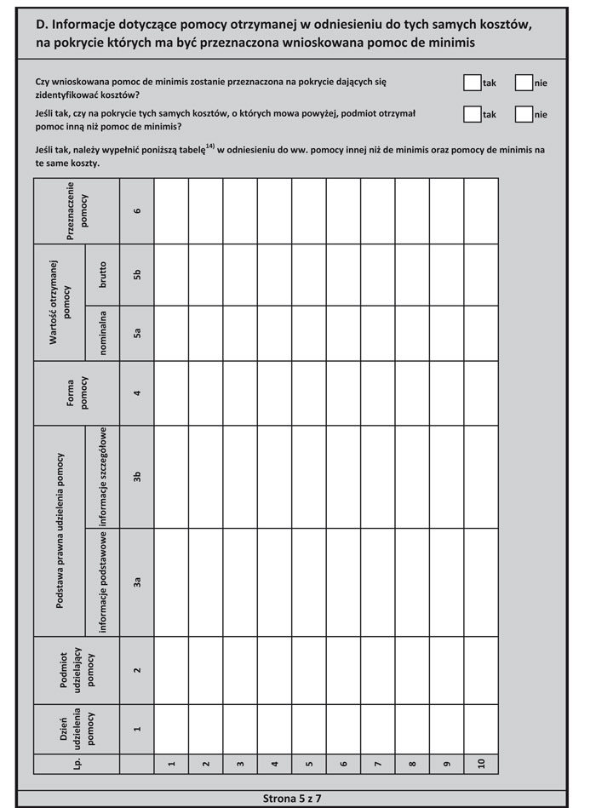
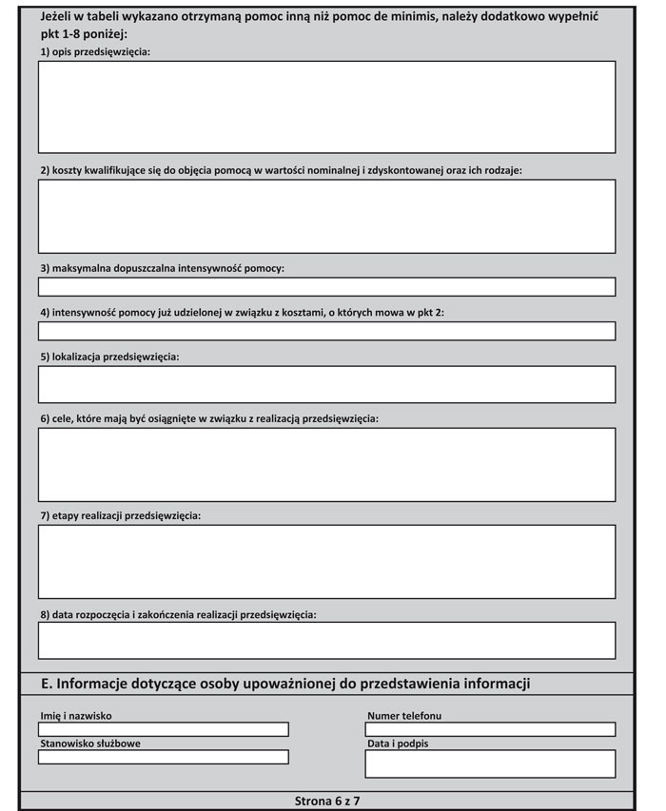
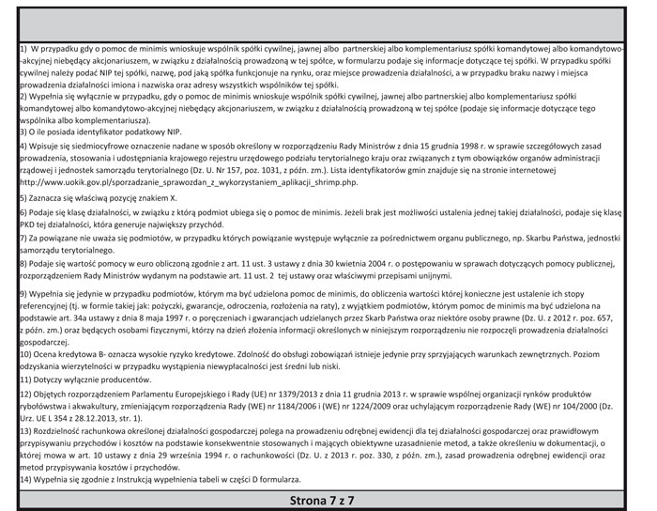
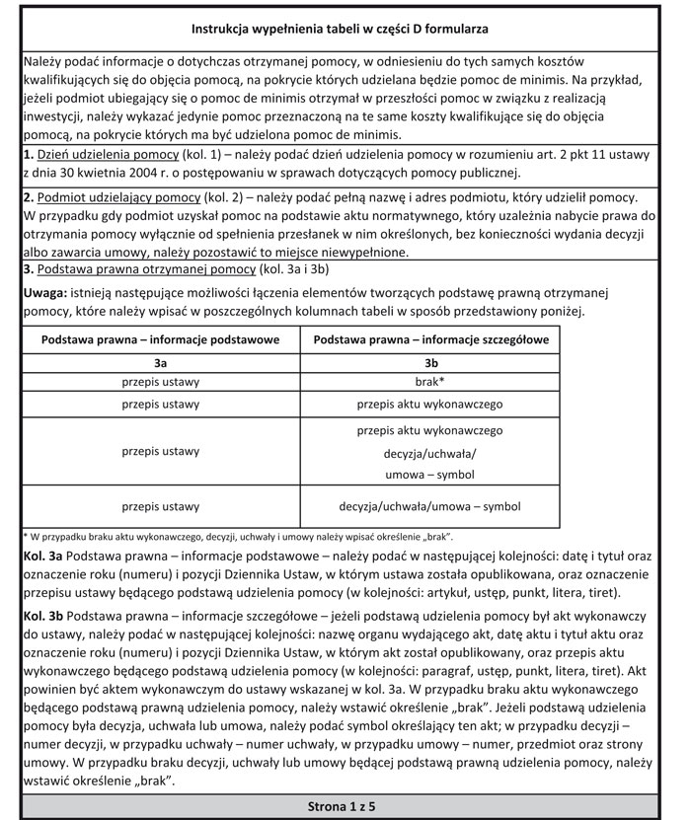
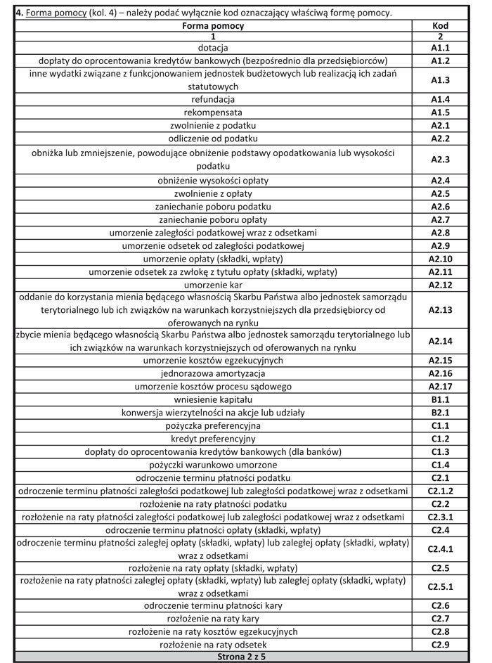
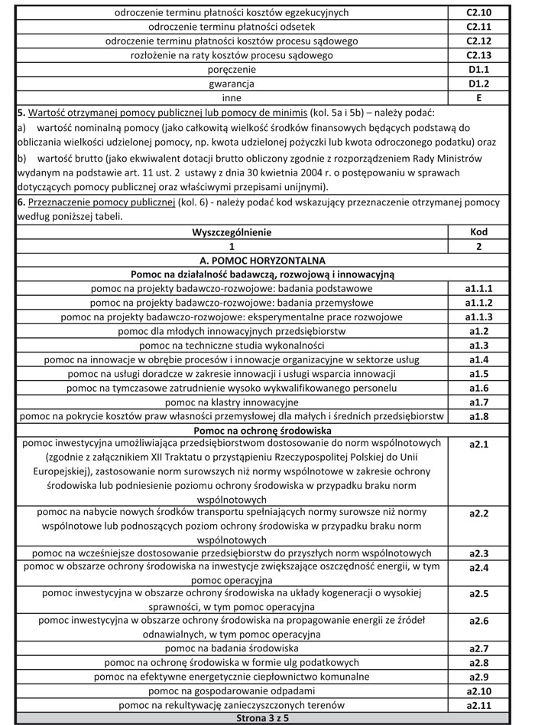
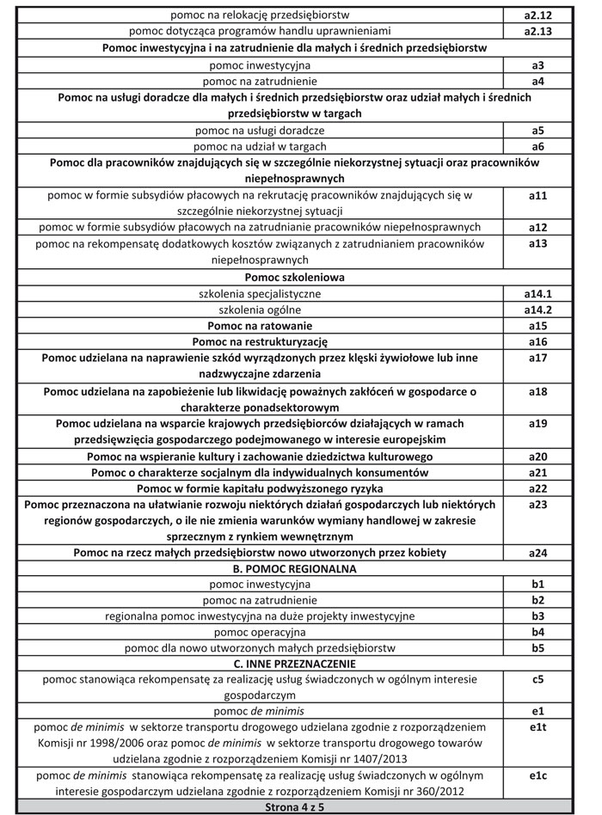
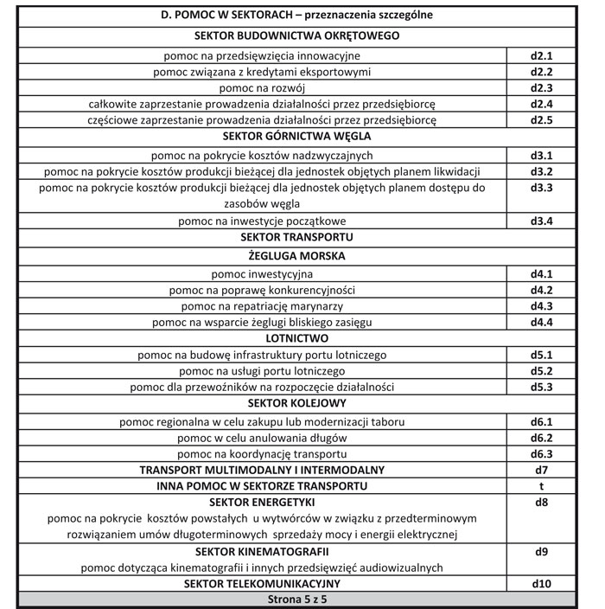

Załącznik nr 7

Oświadczenie wnioskodawcy o sytuacji majątkowej
na dzień ..........................................
(niniejsze oświadczenie należy wypełnić w przypadku wyboru formy zabezpieczenia zwrotu dotacji w postaci aktu notarialnego o dobrowolnym poddaniu się egzekucji)

Ja niżej podpisany ..................................................................................... s.(c.) .........................................
( imię i nazwisko Wnioskodawcy ) ( imię ojca )
legitymujący się dowodem osobistym seria .................................. Nr .........................................................
wydanym przez ............................................................................. PESEL ..................................................
zamieszkały .................................................................................................. kod ........................................
( stałe miejsce zameldowania)
oświadczam, co następuje:

- Posiadam następujące składniki majątkowe stanowiące własność lub współwłasność moją lub współmałżonka:

- posiadane nieruchomości
Rodzaj, adres nieruchomości | Nazwisko współwłaściciela | Udział wnioskodawcy | Rok zakupu | Wartość rynkowa | Obciążenie hipoteki

- maszyny, urządzenia i środki transportu
Typ maszyny, urządzenia, samochodu  ( nr fabryczny, nr rejestracyjny ) | Rok produkcji | Wartość rynkowa  w tys. zł | Zastaw przewłaszczenie na rzecz ...................................

- posiadane papiery wartościowe
Nazwa | Liczba | Cena nominalna | Wartość rynkowa | Przewłaszczenie i zastawy na rzecz .....................................

- inny majątek osobisty – opis
Rodzaj | Wyszczególnienie | Cena nominalna | Wartość rynkowa
Dobra ruchome wysokiej wartości
Udziały wg ich rodzajów (spółki z o.o.
i cywilne)

- Zadłużenie wobec banków, podmiotów gospodarczych, budżetu państwa, ZUS, osób fizycznych oraz zobowiązania z tytułu udzielonych poręczeń, gwarancji moje i współmałżonka jest następujące:
Podmiot wobec, którego istnieje zobowiązanie | Kwota zobowiązania | Kwota pozostała  do spłaty | Data powstania zobowiązania | Forma prawnego zabezpieczenia | Data wygaśnięcia zobowiązania

- Przeciętne wydatki miesięczne z tytułu czynszu, opłat za energię elektryczną, gaz, itp. ................zł.
- Współmałżonek .......................................................................... s.(c.) ..................................................
( imię i nazwisko małżonka Wnioskodawcy) ( imię ojca )
legitymujący się dowodem osobistym seria ........................................ Nr ..............................................
wydanym przez ................................................................................... PESEL .......................................
zamieszkały ................................................................................................. kod .....................................
( stałe miejsce zameldowania )
jest zatrudniony / właścicielem* ..............................................................................................................
( nazwa i adres zakładu pracy )
..................................................................................................................................................................
( dokument uprawniający do prowadzenia działalności gospodarczej )
..................................................................................................................................................................

- średnie miesięczne dochody brutto wynoszą:
- z tytułu zatrudnienia  - inne dochody  kwota:  ...................................................  .................................................... | .......................................................... zł  ogółem ............................................. zł  źródło dochodu:  .....................................................  .....................................................

- Stan rodzinny wnioskodawcy
liczba osób pozostających na utrzymaniu ................................................................................................
- Łączny dochód miesięczny brutto (ze wszystkich źródeł) gospodarstwa domowego Wnioskodawcy: ..................................................................................................................................................................
- Dochód miesięczny brutto przypadający na 1 osobę: ……………..........................................................

Wiarygodność powyższego oświadczenia potwierdzam własnoręcznym podpisem.

.......................................................... ....................................................
( podpis współmałżonka Wnioskodawcy) ( podpis Wnioskodawcy)

Toruń, dnia ................................................

* niepotrzebne skreślić

